排课流程说明
登录教务系统——进入排课系统模块——点击功能菜单中的开课任务书录入——查询——选择要编辑的课程后——点击编辑任务按钮。出现如下界面：
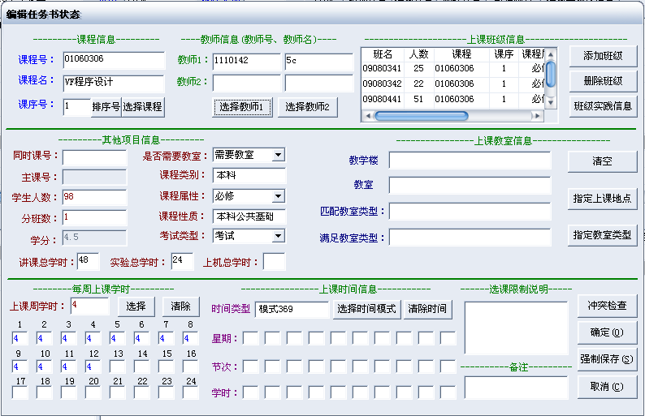
然后按以下步骤操作：点击排序号按钮——选择教师——添加班级——课程性质——填写上课周学时——选择——时间模式——强制保存
注：时间模式按以下规定进行选择：
一院、七院：模式17
二院、八院：模式28
三院、六院、九院：模式369
四院、五院：模式45
对于信商08级、09级的课程：信商中北。
未尽事宜，请致电：3925041。
2009-12-14

